Colegio Américo Vespucio
Octavos Básicos / Ciencias Naturales
MCA / 2020

CIENCIAS NATURALES
OCTAVO BÁSICO

Nombre | Curso | Fecha
 | 8° ____ | _____/____/ 2020

OA 2
Desarrollar modelos que expliquen la relación entre la función de una célula y sus partes, considerando:
- Sus estructuras (núcleo, citoplasma, membrana celular, pared celular, vacuolas, mitocondria, cloroplastos, entre otras)
- Células eucariontes (animal y vegetal) y procariontes

Actividad
Lea cuidadosamente y responda las preguntas en cada actividad

CÉLULA

Es la unidad morfológica, fisiológica y genética de todos los seres vivos.
Unidad estructural mínima de un organismo, capaz de actuar de manera autónoma en su funcionamiento y reproducción.

ESTRUCTURA GENERAL COMÚN EN TODAS LAS CÉLULAS

Hay muchas células diferentes pero todas ellas comparten una organización común, en la que destacan las siguientes estructuras:

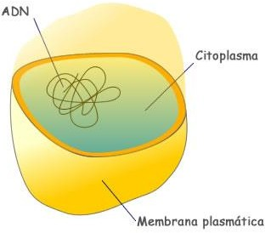

MEMBRANA PLASMÁTICA

Es una delgada capa que separa el interior de la célula del exterior, la protege, regula la entrada y salida de sustancias y es por donde la célula percibe todo lo que le rodea.

CITOPLASMA

Espacio celular situado o medio interno líquido y se producen la mayoría de las funciones metabólicas y de biosíntesis.

MATERIAL HEREDITARIO

Dirige la vida de la célula, permitiéndole reproducirse y transmitir sus características a la progenie.

CLASIFICACIÓN DE LAS CÉLULAS
Según el número de ellas que presenten pueden ser de dos tipos:

- Organismos unicelulares: Son aquellos que están formados por una sola célula. La célula realiza todas las funciones vitales. Pueden ser procariotas o eucariotas. Ejemplo de este tipo de organismos son las bacterias, las algas cianofíceas, los protozoos y muchas algas eucariotas. A veces viven en grupos estables, denominados colonias. En este caso, unas células realizan un tipo de función y otras células otro. Sin embargo, cada célula puede vivir de forma independiente de la colonia, asumiendo todas las funciones vitales.

- Organismos pluricelulares: Son seres vivos, todos ellos eucariotas, formados por muchas células. Todas las células del organismo han surgido a partir de una única célula que ha formado a las demás. Por ello, todas las células presentan la misma información genética, aunque no la expresen de la misma manera. Las células no sobreviven aisladas, ya que pierden algunas capacidades, con el fin de especializarse en una función concreta. Así se forman los distintos tejidos que pueden formar un organismo pluricelular. Ejemplo de organismos pluricelulares son los animales, incluida la especie humana, las plantas, los hongos y muchas algas eucariotas.

De acuerdo al grado de complejidad que presentan en su estructura:

- Célula procariota: Son todas aquellas cuyo material genético no se encuentra protegido por una membrana y el citoplasma no está compartimentado. Es el tipo celular más sencillo.

- Célula eucariota: Son todas aquellas cuyo material genético se encuentra en el interior de una estructura, el núcleo, protegido por una membrana. El citoplasma está compartimentado. Es el tipo celular más complejo.

- Procariota
- Unicelulares de pequeño tamaño (1-10 µm).  - Organismos cuyo material genético no está envuelto por membranas. No presentan núcleo y su ADN se Encuentra más o menos condensado en una porción del citoplasma llamada nucleoide  - No poseen organelos con compartimientos internos rodeados por membranas.  - El material genético o ADN circular no asociado a proteínas.  - Generalmente se reproducen por fisión binaria.  - Pueden tener distintas estructuras que le permiten la locomoción, como por ejemplo los cilios (múltiples apéndices con aspecto de pelo) o flagelos (Fibra única, mas largo que las cilios que nace en granulo basal).  - | 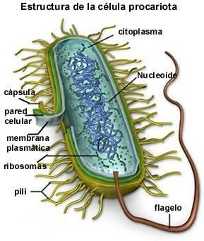

Eucariota
- En general son pluricelulares de mayor tamaño que las células procariotas (10−100 µm).  - Son organismos que presentan el material genético envuelto en una membrana, es decir, presentan un núcleo definido  - Su citoplasma es más complejo que en procariotas presenta organelos de doble membrana y compartimentalización celular.  - El núcleo de estas células está independiente del resto del citoplasma por una membrana nuclear con numerosos poros.  - Se reproducen por mitosis o meiosis.  - la pared celular de eucariotas no contiene peptidoglucano. En plantas está compuesta de polisacáridos como la celulosa y pectina. La de los hongos filamentosos contiene quitina y celulosa. En las algas existe celulosa, otros polisacáridos y carbonato cálcico.  - | 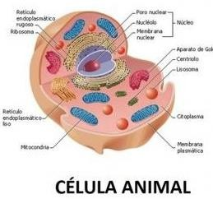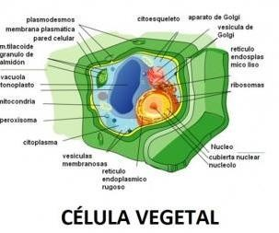

ACTIVIDADES

1.- Lee la siguiente situación y responde las preguntas planteadas:
Un científico examino por medio de un microscopio electrónico, dos muestras celulares distintas. Entre sus observaciones concluyo que una tenía el material genético dentro de un núcleo, mientras que en la otra este se encontraba disperso. Al costado se muestra las imágenes de lo que observo.
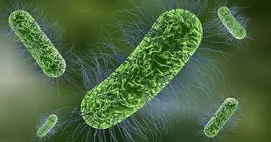
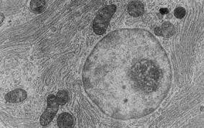

a. b.

Luego le pido Isidora que indicara cual de ellas correspondía a una bacteria y que explicara que características observadas en la imagen le permitieron concluir eso.
- ¿Que observa en las imágenes? explica lo que ves en cada una de ellas.

- ¿Cuál sería tu respuesta a la pregunta que le hicieron a Isidora?

- ¿En que se asemejan las células? ¿En qué se diferencian?

2.- Realiza un cuadro comparativo entre célula eucariota y célula procariota
 | Célula procariota | Célula eucariota
Tamaño
Pared celular
Información genética
Organelos

3.- Observa la siguiente fotografía e identifica los componentes básicos de la célula
